变更记录
日期 | 版本 | 变更说明 | 作者
2013-10-11 | V1.1 |  | 黄长明

目录
一、 概述 4
二、 建立连接 5
三、 设置正确的参数 6
四、 编辑并下载模板 9
五、 使用自行开发的软件发布数据 10
5.1动态链接库pArmSendQt.dll基本函数功能介绍 10
六、 以C#为例，调用动态链接库pArmSendQt.dll与硬件通讯，实现实时数据的发送与其他相关的操作 16
4.1动态链接库pArmSendQt.dll基本函数功能介绍 16
4.1.1、打开通讯连接 16
4.1.2、发送数据 17
4.1.4、关闭连接 18
4.1.5、控制卡复位 18
4.1.6、播放列表复位 18
4.1.7、时间校正 18
4.1.8、读取播放列表 18
4.2 ListenScreen类的设计与实现 19
4.2.1 定义播放参数结构 19
4.2.2 LIstenScreen属性 19
4.2.3 ListenScreen方法 19
4.2.5 Demo参考界面 20
七、 附录 21
5.1 播放方式参数说明： 21
5.2 返回错误代码表 21
5.2 程序源代码 22

- 概述
要与硬件进行通讯，首先得对硬件有一定的了解，且对于我司的产品的开发流程有相应的了解，才可以确保开发顺利进行。主要开发工作流程如下：

步骤一：显示屏与电脑建立连接，连接方式可以是网线、RS232串口线、485串口线之一种（必须是硬件设备所支持的一种）；
步骤二：设置正确的显示屏通讯参数及显示参数，以确保显示屏通讯、显示正常；
步骤三：编辑并下载显示模板；
步骤四：使用自行开发的软件，调用二次开发函数进行实时数据传输；

传屏软件以“多功能异步显示屏软件 V2.833”为例进行，其它版本软件具体操作对照相应的说明书；

步骤一：建立连接
步骤二：设置正确的参数
步骤三：编辑并下载显示模板
步骤四：使用自行开发的软件发布数据
- 建立连接

显示屏与电脑的连接方式可以是网线、RS232串口线、485串口线之一种（必须是硬件设备所支持的一种）；
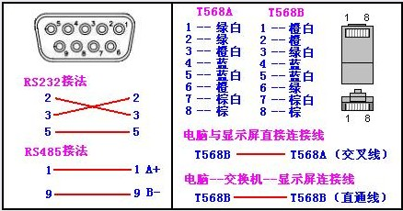

- 以太网方式（TCP或UDP）
  - 要确保显示屏硬件上支持以太网通讯
  - 要正确接线方式：

电脑与显示屏直接接线时要使用交叉网线（T568B-T568A）接法；

电脑—交换机—显示屏接线方式时要使用直连网线（T568B-T568BA）接法；
- RS232方式

电脑与显示屏连线方式为交叉串口线，接法如上图；

3、RS485方式
  - 要确保显示屏硬件上支持485通讯（方便的话查看卡上的485芯片是否具备）；
  - 电脑与显示屏连线方式为1-A+，9-，接法如上图；
- 设置正确的参数

了解正确的显示屏参数，是确保开发顺利进行的关键；
打开“多功能异步显示屏软件 V2.833”软件，点击快捷按钮或是菜单“【设置（S）】”->“屏参设置”，进入硬件设置；
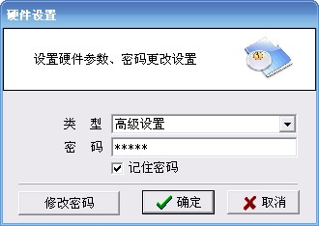
输入高级用户密码：88888后，点确定进入屏幕参数读取/设置界面；
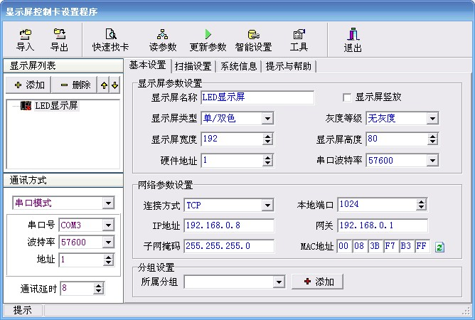
- 网络通讯时（TCP/UDP）
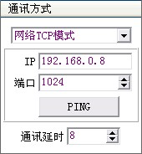
- 在已知显示屏通讯参数时，在此处填上正确的IP和端口号参数；
- 在未知显示屏参数时，可通过快捷按钮“快速找卡”查找当前连接的显示屏，（仅是物理连接上未跨网段才支持）；
- 电脑与显示屏直连，或是通过交换机连接（未跨网段）时，要确保电脑的IP与显示屏IP处于同一网段，才可以进行通讯；
- 电脑与显示屏是远程连接（跨N网段）时，显示屏IP要符合接入点的IP网段规范才可以进行通讯；

- 串口通讯时（RS232/RS485）
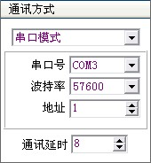
- 在已知显示屏通讯参数时，在此处填上正确的串口号、波特率和屏地址；
- 在未知显示屏参数时，可通过快捷按钮“快速找卡”查找当前连接的显示屏；

- 正确设置以下参数；若显示屏参数已设置，则读取当前显示屏参数；
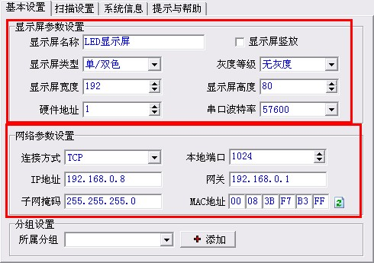
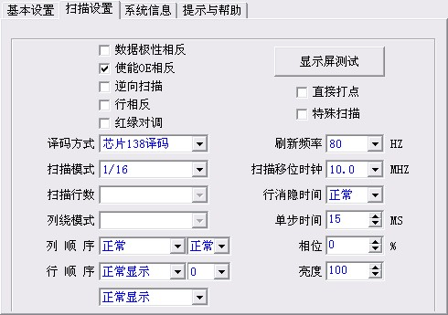

- 编辑并下载模板
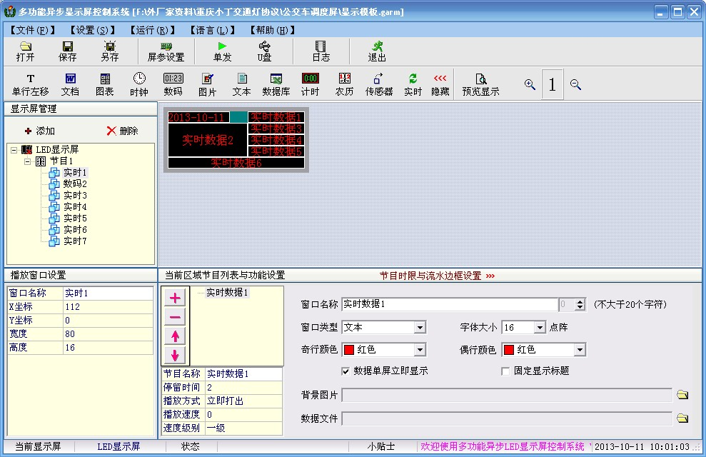
用pArmSendQt.dll函数发送的数据，只有在实时模板窗口中才可以是显示，其它类型窗口仅是显示模板工程中的数据，因此在调用函数据送数据之前，先要用传屏软件“多功能异步显示屏软件 V2.833”编辑显示模板，样例模板如下：
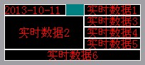
模板编辑完毕，点击，或是菜单“【运行（R）】”->“发送工程”，将模板工程下载至显示屏；
- 使用自行开发的软件发布数据

5.1动态链接库pArmSendQt.dll基本函数功能介绍
5.1.1、打开串口函数
【函数功能说明】打开串行口
【函数格式】
int SS_Open_Com(const int addr,const int com,const int baud,const int delay)
【函数参数】
addr 显示屏地址 1-255，其中255为广播地址
com 串口号 0-XX，0-表示COM1，1-表示COM2
baud 波特率 1200,2400,4800,9600,19200,38400,57600,115200
delay 控制命令回应时间；当计算机打开串口后，通过串口往控制卡写命令或数据，超过delay秒后，若控制卡未返回任何成功或错误代码，返回超时错误。
【函数返回值】
成功:0
失败:返回错误码代码err_code（见附表5.2.1）
5.1.2、打开TCP连接函数
【函数功能说明】连接本地或远程控制卡(TCP方式)
【函数格式】
int SS_Open_Tcp(const char *sIP,const int port,const int delay)
【函数参数】
sIP 本地或远程控制卡预先设定的IP地址，XXX.XXX.XXX.XXX
port 控制卡预先设定的连接端口号，1024-65535
delay 控制命令回应时间；当计算机连接上控制卡后，往控制卡写命令或数据，超过delay秒后，若控制卡未返回任何成功或错误代码，返回超时错误。
【函数返回值】
成功:0
失败:返回错误码代码err_code（见附表5.2.1）

5.1.3、打开UDP连接函数
【函数功能说明】连接本地或远程控制卡(UDP方式)
【函数格式】
int SS_Open_Udp(const char *sIP,const int port,const int delay)
【函数参数】
sIP 本地或远程控制卡预先设定的IP地址，XXX.XXX.XXX.XXX
port 控制卡预先设定的连接端口号，1024-65535
delay 控制命令回应时间；当计算机连接上控制卡后，往控制卡写命令或数据，超过delay秒后，若控制卡未返回任何成功或错误代码，返回超时错误。
【函数返回值】
成功:0
失败:返回错误码代码err_code（见附表5.2.1）

5.1.4、关闭通讯连接
【函数功能说明】关闭已经打开的串口、TCP连接、UDP连接
【函数格式】
void SS_Close(void)
【函数参数】
无
【函数返回值】
成功:0
失败:返回错误码代码err_code（见附表5.2.1）

5.1.5、控制卡时钟校正
【函数功能说明】校正控制卡的时钟，使之与电脑主机同步。
【函数格式】
int SS_Send_Time(void)
【函数参数】
无
【函数返回值】
成功:0
失败:返回错误码代码err_code（见附表5.2.1）

5.1.6、控制卡复位
【函数功能说明】控制卡复位，等同控制卡断电后，再上电。
【函数格式】
int SS_Send_Reset(void)
【函数参数】
无
【函数返回值】
成功:0
失败:返回错误码代码err_code（见附表5.2.1）

5.1.7、读取播放窗口列表
【函数功能说明】读取控制卡中可用播放窗口列表（实时通道列表）
【函数格式】
int SS_Get_Window_List_Ex(char *win_list)
【函数参数】
win_list 返回的窗体名称列表，注：缓存数组win_list必需事先声明，且足够放得下所以的窗体名称。
【函数返回值】
成功:返回0
失败:返回错误码代码err_code（见附表5.2.1）

5.1.8、发送实时数据文件
【函数功能说明】往指定的窗口中传送指定文件列表数据
【函数格式】
int SS_Send_File(int W_index,TFileParam *param,const char *ListFile,bool IsSave)
【函数参数】
W_index 窗口号，指定窗口在从SS_Get_Window_List函数读取得来的列表中的顺序号0,1,……。
param 播放参数结构，指定本次传送的数据的播放参数（见附表5.2.2）
ListFile 数据文件列表字符串(列表文件以回车换行符分隔)
IsSave 本次传送的数据是否保存，（保存是指本次数据在控制卡掉电后是否存在）
【函数返回值】
成功:0
失败:返回错误码代码err_code（见附表5.2.1）

5.1.9、发送实时数据字符串
【函数功能说明】往指定的窗口中传送指定字符串数据
【函数格式】
int SS_Send_Buffer(int W_index,TFileParam *param,const char *Buffer,bool IsSave)
【函数参数】
W_index 窗口号，指定窗口在从SS_Get_Window_List函数读取得来的列表中的顺序号0,1,……。
param 播放参数结构，指定本次传送的数据的播放参数（见附表5.2.2）
Buffer 字符串数据
IsSave 本次传送的数据是否保存，（保存是指本次数据在控制卡掉电后是否存在）
【函数返回值】
成功:0
失败:返回错误码代码err_code（见附表5.2.1）

5.1.10、发送实时数据文件
【函数功能说明】往指定的窗口中传送指定字符串数据
【函数格式】
int SS_Send_File_Ex(int W_index, int Effect,int Speed,int Delay,int FontSize,int Color,const char *ListFile,bool IsSave)
【函数参数】
W_index 窗口号，指定窗口在从SS_Get_Window_List函数读取得来的列表中的顺序号0,1,……。
Effect 播放方式 1~17（见附注3）
Speed 播放速度 0~31（0最快/31最慢）
Delay 停留时间 0~99秒
FontSize 字体大小 16或24
Color 显示颜色 0红/1绿/2黄
ListFile 数据文件列表字符串(列表文件以回车换行符分隔)
IsSave 本次传送的数据是否保存，（保存是指本次数据在控制卡掉电后是否存在）
【函数返回值】
成功:0
失败:返回错误码代码err_code（见附表5.2.1）

5.1.11、发送实时数据字符串
【函数功能说明】往指定的窗口中传送指定字符串数据
【函数格式】
int SS_Send_Buffer_Ex(int W_index,int Effect,int Speed,int Delay,int FontSize,int Color,const char *Buffer,bool IsSave)
【函数参数】
W_index 窗口号，指定窗口在从SS_Get_Window_List函数读取得来的列表中的顺序号0,1,……。
Effect 播放方式 1~17（见附注5.2.3）
Speed 播放速度 0~31（0最快/31最慢）
Delay 停留时间 0~99秒
FontSize 字体大小 16或24
Color 显示颜色 0红/1绿/2黄
Buffer 字符串数据
IsSave 本次传送的数据是否保存，（保存是指本次数据在控制卡掉电后是否存在）
【函数返回值】
成功:0
失败:返回错误码代码err_code（见附表5.2.1）

5.1.12、删除播放窗口中的保存数据
【函数功能说明】删除指定的窗口中的保存的播放数据
【函数格式】
int SS_Delete_File(int W_index)
【函数参数】
W_index 窗口号，指定窗口在从SS_Get_Window_List函数读取得来的列表中的顺序号。
【函数返回值】
成功:0
失败:返回错误码代码err_code（见附表5.2.1）

扩展函数：发送模板工程
5.1.13、设置显示屏基本参数
【函数功能说明】设置显示屏的基本参数，参数必须与显示屏中的硬件参数一致
【函数格式】
int SS_Set_LED(const int LedWidth,const int LedHeight, const int ledtype,const int grayscale);
【函数参数】
LedWidth 显示屏宽度
LedHeight 显示屏高度
Ledtype 显示屏类型：0，1-特殊单色，2单/双色显示屏，3-全彩
Grayscale 灰度等级 0-无灰度
【函数返回值】
成功:0-成功
失败:14-参数错误
5.1.14、添加窗口
【函数功能说明】添加一个显示窗体，窗体与窗体不得重叠
【函数格式】
int SS_Add_Window(const int win_index, const int left, const int top, const int width, const int height)
【函数参数】
win_index 窗体序号
left 窗体X坐标
top 窗体Y坐标
width 窗体宽度
height 窗体高度
【函数返回值】
成功:0-成功
失败:3-窗体有重叠,14-参数错误
5.1.15、下载窗体信息
【函数功能说明】将显示屏的窗体分区信息下载至显示屏
【函数格式】
int SS_Send_Template(void)
【函数参数】
无
【函数返回值】
成功:0-成功
失败: 返回错误码代码err_code（见附表5.2.1）

5.2 附表
5.2.1 返回错误代码表
1 对像指针为空
2 设备未打开
3 发送数据不正确
4 回传接收超时
5 文件不存在
6 发送中止
7 接收中止
8 运行出错
9 生成参数数据出错
10 数据表无记录
11 接收标志错误
12 接收数据错误
13 文件已存在
14 参数错误
15 类型不匹配
16 异常出错
- 空值 不显示
255 未知异常

5.2.2 播放参数结构
typedef struct
{
unsigned char Effect; //播放方式 1~17（见附注3）
unsigned char Level; //速度级别 0~7 （0最慢/7最快，速度粗调）
unsigned char Speed; //播放速度 0~31（0最快/31最慢，速度微调）
unsigned char Delay; //停留时间 0~99
//以下参数仅对文本文件有效，图形文件可为任意值
unsigned char Font; //字体大小 16或24
unsigned char ShowTitle; //是否显示标题 0不显/1显示
unsigned char TitleColor; //标题颜色 0红/1绿/2黄
unsigned char WordColor; //内容颜色 0红/1绿/2黄
} TFileParam;

5.2.3 播放方式列表
1-从左至右
2-从右至左
3-从两边到中间
4-从中间到两边
5-从上至下
6-从下至上
7-从上下到中间
8-从中间到上下
9-连续左移
10-连续右移
11-连续上移
12-连续下移
13-下沙漏
14-上沙漏
15-平行百叶
16-垂直百叶
17-立即打出

